**COMPTE RENDU CAI 02 06 2025**

Présents : 

**1/ Certification 2026,** *Claire Chatron*



Actions à réaliser pour la préparation de la certification :

* Programme de bon usage : **rédaction d’un document** cet été sur le modèle du Grand Est
* Formation au bon uage : **e-learning** en cours de création par M Vidal/F Tavani/C Chatron
* Justification ATBtique et réévaluation + réévaluation  :

1/ **quick audits** cet été sur services Easily n’ayant pas été audités depuis quelques années (chirurgies)

2/ **communication** au CHU via page d’accueil « Objectif Certif »

* **Référentiel** pour le CHU : site de la CAI qui contient des références validées

L’antibioguide n’est plus d’actualité depuis 2019

* Consommations : présentations en janvier 2026
* Revoir si besoin le **plan d’action** déjà rédigé
* Revoir la **liste des antibiotiques** necessitant une surveillance
* Revoir la **liste des participants** : obj = avoir un référent par service

**Commentaires en séance :**

* Intégrer dans le site de la CAI les outils manquants (diapo 13)
* Liste des antibiotiques : les molécules du groupe III sont toutes dans la liste ; revoir pour les molécules du groupe II
* Rééval doc de communication sur pages d’accueil PC du CHU : faire écriture avec police plus grosse

**2/ Travaux groupe anti fongiques**

* **Région**

Initialement, travail dans le cadre du GREBA : 7 établissements de santé de la région ARA participent à ce groupe de travail (représentés par un binôme infectiologue/pharmacien): les Hospices Civils de Lyon, le CHU Grenoble Alpes, le CHU de Clermont-Ferrand, le CHU de Saint Etienne, le CH de Valence, le CH Annecy Genevois et l'Hôpital Privé de la Loire.

Son objectif est la promotion et l'appui au bon usage des antifongiques systémiques dans les établissements de santé de la région ARA, notamment par la rédaction de référentiels et la mise à disposition d'outils.

Le site : [Infectiologie | OMEDIT Auvergne-Rhône-Alpes](https://www.omedit-auvergne-rhone-alpes.ars.sante.fr/infectiologie-1)

Rubrique dossier : Bon usage des antifongiques

* Contient les référentiels des autres établissements, des infos sur l’outil ANTIFONCLIC que nous aurons peut être sur Easily pour aider au choix des antifongiques
* **Au CHU : travaux en cours du GT**

Membres GT : Maxime Moniot et Céline Nourisson pour la mycologie, Natacha Mrozek pour l’infectiologie, Florent Ferrer et Damien Richard pour la pharmacologie, C Chatron pour la pharmacie, C Monluçot-Chabrot pour l’hématologie, L Aupetitgendre pour la réanimation

* **Fiche de bon usage sur les candidémies** 🡺 CAI 09/25

À décliner par la suite pour les candidoses urinaires ; candidoses oropharyngées

Puis aspergillose

* **Tableau récapitulatif sur les antifongiques** 🡺 CAI 09/25

Suivi thérapeutique et pharmacologique, modalités administration, effets indésirables principaux, alerte sur les interactions

* Données **consommations antifongiques** sur les dernières années 🡺 CAI 09/25
* Données sur les **résistances** 🡺 CAI 09/25

**3/ Proposition de référencement de Rezafungine**

Ici : 

Etudes cliniques : STRIVE et RESTORE

Conclusion :

* Molécule intéressante, Bien tolérée, Chère
* Efficace dans les candidémies et candidoses invasives.
* Peu de données chez patient grave/complexe/neutropénique: Prudence+++
* Intérêt en cas **d’intolérance/allergie/contre indication** du patient ou de **résistance** du pathogène aux azolés.
* Quelques cases reports observent une bonne tolérance sur de traitements prolongés
* Données patients neutropénique en attente
* **sur avis infectiologique**
* Molécule non rétrocédable ; Réserve hospitalière donc administration en **HDJ**
* Facturable en sus du GHS (= **FES**) : candidose invasive chez le patient adulte non neutropénique
* Prix unitaire 1 flacon de 200 mg = 1200 mg

J1 (400 mg) = 2 flacons puis J8 1 flacon et en moyenne J15 et J22 soit

total 5 flacons par patients = 5*1200 = 6000 euros/patient

* Estimation du nombre de patients : **5/an**
* **Prix annuel : 5*6000 = 30 000 euros**

**Commentaire en séance :**

Demande de référencement validée. Faire le dossier de demande de référencement

COMEDIMS 10/07/2025

**4/ Proposition de référencement de Maribavir**

**Ici : **

* Avis greffeur (hémato/cardio/néphro/hépato) ou infectiologie
* Greffe de cellules souches hématopoïétiques ou une greffe d’organe solide
* En curatif d’une maladie à CMV, seule molécule disponible dans le contexte suivant :

dans contexte de résistance (donc échec aux lignes antérieures)

sur échec ou intolérance (toxicités ++ ganciclovir, valganciclovir, foscarnet, cidofovir)

ou interaction médicamenteuse

* Durée limitée à 8 semaines
* Seul a avoir une AMM dans ce contexte
* Disponible en ville sur commande spécifique
* Recommandations internationales en attente pour cette année, a priori, pour le traitement du CMV réfractaire:

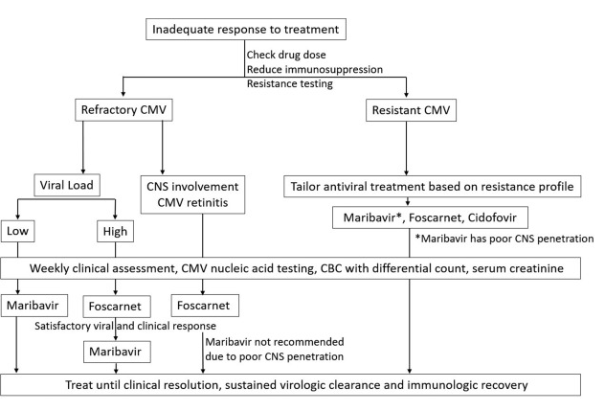

* Prix : Coûts :

4 comprimés de 200 mg par jour

Base de 10 jours d’hospitalisation

Soit un total de 40*200 = 8 000 euros/séjour patient hospitalisé

3 patients par an soit 24 000 euros

**Commentaire en séance :**

Demande de référencement validée

Faire le dossier de demande de référencement

Faire valider par sous commission néphrologie

Demande pour services greffeurs : hémato/cardio/néphro/hepatogastro

COMEDIMS 10/07/2025

**5/ Point adm des antibiotiques : pompes volumétrique et PSE**

**Pompes volumétriques** : Amoxicilline, Cefotaxime, Cloxacilline, Pipéracilline-tazobactam

**PSE**: Cefazoline, Ceftazidime, Cloxacilline, Pipéracilline-tazobactam, Témocilline, Vancomycine

* Paramétrages sur Easily effectués
* Paramétrage en cours pour le discontinu

Dans le cas d’administration en discontinu : ne pas faire de dose de charge

**Commentaire en séance :**

Voir pour paramétrage pour rhumato avec Easily,

Proposer le doc aux réa pour paramétrage ICCA au besoin

**6/ Actions du GT vaccination et ID**

1. **Diaporama diffusion pour le grand public** au tour de 3 questions : 1-Qu’est-ce que la vaccination ? 2- Pourquoi se faire vacciner ? 3-Vraies ou fausses idées sur la vaccination ?

À « tourner » avec équipe de la communication. Diffusion pour le grand public.

1. **Affiches pour le grand public** « ici on vaccine au CHU » avec un rappel des pathologies concernés pour que les patients puissent s’identifier.
2. **Grippe** : stratégie de cocooning possible pour hiver 2025 MAIS il faut que l’accompagnant soit passé au bureau des entrées. Revoir le circuit avec le GT Vaccination.

+ référencement au CHU du vaccin hautement dosé **EFFLUELDA® pour l’hiver prochain pour USLD et EHPAD en complément de VAXIGRIP® pour le reste du CHU**.

Attente de savoir si le laboratoire SANOFI qui est fabriquant de EFFLUELDA® va le mettre à disposition pour cet hiver.

1. **Audit flash en consultation** : Beaucoup de retours ! réussite !

Malheureusement bcp de documents renvoyés partiellement remplis ce qui ne permettra pas une exhaustivité du traitement des données. Report des données collectées en cours.

**7/ Actualités/Questions**

* **Contingentements :** Retour de la **rifampicine**, arrêt du contingentement ; Retour précaire de **spiramycine** injectable : il faudra toujours jongler entre spiramycine et clarithromycine ; **Aztreonam** toujours contingenté
* **Actu ATB dans les PAC :** [*https://www.infectiologie.com/fr/info-antibio.html*](https://www.infectiologie.com/fr/info-antibio.html)

**Commentaire en séance :** Voir si BU necessaire pour les PAC avec G Laurichesse

**Prochaine CAI le lundi 15 septembre à 14h**

**(puis lundi 1er décembre 2025)**